МИНИСТЕРСТВО ОБРАЗОВАНИЯ И НАУКИ РОССИЙСКОЙ ФЕДЕРАЦИИ

Национальный исследовательский университет
Новосибирский государственный университет
Факультет естественных наук

Молекулярная биология

Модульная программа лекционного курса, семинаров и самостоятельной работы студентов

Курс 2–й, IV семестр
Учебный курс

Новосибирск 2012
Учебный курс предназначен для студентов II курса факультета естественных наук, специальность «биология», и студентов II курса медицинского факультета. В состав разработки включены: программа курса лекций, структура курса, программа семинаров, даны примеры задач, разбираемых на семинарах, примеры вариантов контрольных работ, экзаменационные вопросы.

Составители
Профессор Дымшиц Г.М., доцент Колесникова Т.Д.

Учебный курс подготовлен в рамках реализации Программы развития НИУ-НГУ

© Новосибирский государственный университет, 2012

Аннотация рабочей программы

Дисциплина «Молекулярная биология» является частью ООП по направлению подготовки 020400 Биология, профиль «Биология». Дисциплина реализуется на факультете естественных наук Национального исследовательского университета Новосибирский государственный университет кафедрой молекулярной биологии ФЕН НГУ.
Содержание дисциплины охватывает широкий круг вопросов, включая строение биополимеров, молекулярные механизмы хранения, реализации и передачи наследственной информации, а также знакомство с основами современных молекулярно-биологических методов.
Дисциплина нацелена на формирование общекультурных компетенций ОК-1, ОК-2, ОК-3, ОК-4, ОК-6, ОК-8, ОК-9, ОК-14, ОК-16, ОК-18, профессиональных компетенций ПК-3, ПК-4, ПК-7, ПК-11 выпускника.
Преподавание дисциплины предусматривает следующие формы организации учебного процесса: 40 ч. лекции, 18 ч. семинары (включая 3 контрольные работы), 1 коллоквиум, 12 ч. самостоятельная работа студента в течение семестра, 16 часов самостоятельной работы при подготовке к экзамену.
Программой дисциплины предусмотрены следующие виды контроля: текущий контроль успеваемости в форме контрольных работ и рубежный контроль в форме экзамена.
Общая трудоемкость дисциплины составляет 2,5 зачетных единиц,
90 академических часов.

Содержание

Аннотация рабочей программы
1. Цели освоения дисциплины
2. Место дисциплины в структуре ООП бакалавриата
3. Компетенции обучающегося, формируемые в результате освоения дисциплины
4. Структура и содержание дисциплины
Рабочий план
Программа курса лекций
План семинаров
5. Образовательные технологии
6. Учебно-методическое обеспечение самостоятельной работы студентов. Оценочные средства для текущего контроля успеваемости, промежуточной аттестации по итогам освоения дисциплины
Примеры контрольных работ
Примеры вопросов для коллоквиума

Перечень вопросов к экзамену
7. Учебно-методическое и информационное обеспечение дисциплины
8. Материально-техническое обеспечение дисциплины

1. Цели освоения дисциплины
Курс молекулярной биологии является одним из базовых для студентов биологического отделения ФЕН и медицинского факультета, так как в нем вводятся основные понятия, которыми оперирует современная биология, и без которых, в частности, невозможно освоение передовых методов клинической диагностики. На лекциях студенты получают знания о строении и функциях биополимеров, их компонентов и комплексов, об основных принципах кодирования, хранения и реализации генетической информации, структуре и функции генов и геномов. Решение задач на семинарских занятиях способствует более глубокому пониманию основных молекулярно-биологических процессов.
Для достижения поставленной цели выделяются задачи курса:
- Введение основных терминов и понятий, касающихся структуры и функционирования наследственного аппарата клеток, экспрессии генов и белков.
- Ознакомление слушателей со структурой биологических макромолекул: нуклеиновых кислот, белков и липидов.
- Ознакомление с основными принципами и участниками матричных процессов: репликации, транскрипции и трансляции.
- Ознакомления с основными механизмами репарации ДНК.
- Изложение современных данных о природе генетического материала, структуре генома и генов, механизме функционирования генов.
- Ознакомление с современными молекулярно-биологическими методами и подходами
- Освещение прикладных аспектов применения молекулярно-биологических методов.
- Ознакомление с молекулярными механизмами канцерогенеза.
Грамотный исследователь, работающий в любой области биологии, должен понимать основные принципы экспериментальных молекулярно-биологических подходов. Прикладные аспекты молекулярной биологии остаются за рамками лекционного курса «Молекулярная биология», однако на семинарских занятиях им уделяется много времени.

2. Место дисциплины в структуре ООП бакалавриата
Дисциплина «Молекулярная биология» входит в базовую частью профессионального цикла, ООП по направлению подготовки «020400 Биология », уровень подготовки - «бакалавр».
Дисциплина «Молекулярная биология» опирается на следующие дисциплины данной ООП:
- Введение в биологию
- Неорганическая химия
- Органическая химия
- Физическая химия
- Цитология;

Результаты освоения дисциплины «Молекулярная биология» используются в следующих дисциплинах данной ООП:
- Цитология
- Биохимия
- Практикум биохимии
- Теория эволюции
- Физиологическая химия
- Дисциплины специализаций «Молекулярная биология» и «Цитология и генетика»:
- Генная инженерия
- Генетика клеточного цикла
- Геном эукариот
- Молекулярная эволюция
- Генетика развития
- Горячие точки молекулярной биологии
- Введение в информационную биологию

3. Компетенции обучающегося, формируемые в результате освоения дисциплины «Молекулярная биология»:
общекультурные компетенции:

- следует этическим и правовым нормам в отношении других людей и в отношении природных объектов (принципы биоэтики), имеет четкую ценностную ориентацию на сохранение природы и охрану прав и здоровья человека (ОК-1);
- уважает историческое наследие и культурные традиции своей Страны, понимает пути ее развития, соблюдает ее правовые нормы, конституцию и интересы безопасности Страны (ОК-2);
- приобретает новые знания и формирует суждения по научным, социальным и другим проблемам, используя полученное базовое образование, а также современные образовательные и информационные технологии (ОК-3);
- выстраивает и реализует перспективные линии интеллектуального, культурного, нравственного, физического и профессионального саморазвития и самосовершенствования (ОК-4);
- использует в познавательной и профессиональной деятельности базовые знания в области математики и естественных наук, применяет методы математического анализа и моделирования, теоретического и экспериментального исследования (ОК-6);
- проявляет экологическую грамотность и использует базовые знания в области биологии в жизненных ситуациях; понимает социальную значимость и умеет прогнозировать последствия своей профессиональной деятельности, готов нести ответственность за свои решения (ОК-8);
- критически анализирует, переоценивает свой профессиональный и социальный опыт, при необходимости готов изменить профиль своей профессиональной деятельности (ОК-9);
- проявляет творческие качества (ОК-14);
- отвечает за качество выполняемой им работы (ОК-16);
- умеет работать самостоятельно и в команде (ОК-18);

профессиональные компетенции:

- демонстрирует знание принципов структурной и функциональной организации биологических объектов и механизмов гомеостатической регуляции; применяет основные физиологические методы анализа и оценки состояния живых систем (ПК-3);
- демонстрирует знание принципов клеточной организации биологических объектов, биофизических и биохимических основ, мембранных процессов и молекулярных механизмов жизнедеятельности (ПК-4);
- демонстрирует базовые представления об основных закономерностях и современных достижениях генетики, о геномике, протеомике (ПК-6);
- понимает роль эволюционной идеи в биологическом мировоззрении; имеет современные представления об основах эволюционной теории, о микро- и макроэволюции (ПК-7);
- демонстрирует современные представления об основах биотехнологии и генной инженерии, нанобиотехнологии, молекулярного моделирования (ПК-11);

Учебный курс имеет непосредственное отношение к ПНР-2 (Живые системы), и направлен, в частности, на получение студентами глубоких фундаментальных знаний, необходимых для приобретения ключевых компетенций в таких направлениях как «новые средства генодиагностики инфекционных, наследственных, аутоиммунных, мультифакторных и опухолевых заболеваний; исследования стволовых клеток, разработка методов направленного химического воздействия на ДНК и РНК, разработка перспективных противораковых и противовирусных препаратов нового поколения, направленный синтез биологически активных молекул, разработка технологий индивидуальной восстановительной медицины человека».

В результате освоения дисциплины обучающийся должен:
- иметь представление о возможностях, которые дает молекулярная биология, методы молекулярно-генетического анализа для выработки правильного научного общебиологического мировоззрения и для корректной и правильной постановки экспериментов.
- знать все разделы молекулярной биологии , предусмотренные программой курса, а это означает, что студент должен иметь представление о структуре и функциях нерегулярных биополимеров, механизмах основных молекулярно-генетических процессов, об организации эукариотического генома , о мобильных генетических элементах, молекулярных механизмах канцерогенеза.
- знать современные представления о строении и функционировании хромосом: различные степени укладки ДНК-белковой нити, нуклеосомы и их модификации, гистоновый код.
- знать свойства генетического кода и иметь представление о возникновении жизни на Земле
- иметь теоретическое представление о современных методах молекулярной биологии: о методах клонирования и молекулярно-генетического анализа генов, о методах получения трансгенных организмов.

4. Структура и содержание дисциплины
Структура дисциплины традиционна: лекции и семинары, 4 контрольные работы, 1 коллоквиум, самостоятельная работа студента Общая трудоемкость дисциплины составляет 2,5 зачетных единиц, 90 часов.

Рабочий план.

№ п/п | Раздел дисциплины | Семестр | Неделя семестра | Виды учебной работы, включая самостоятельную работу студентов и  трудоемкость  (в часах) |  |  |  |  |  |  | Формы текущего контроля успеваемости  (по неделям семестра)  Форма промежуточной аттестации  (по семестрам)
 |  |  |  | Лекция | Семинар | Самост. работа | Контр. работа | Коллоквиум | Зачет | Экзамен
1 | Определение предмета "молекулярная биология". Этапы развития. Основные открытия. | 4 | 1 | 2
2 | Принципы строения и основные функции биополимеров. Нуклеиновые кислоты. | 4 | 1 | 2
3 | Принципы строения и основные функции биополимеров. Белки | 4 | 2 | 2 | 1 | 2 | 1 |  |  |  | Контрольная
4 | Принципиальное строение биологической мембраны. | 4 | 2 | 1
5 | Генетический код. | 4 | 2 | 1
6 | Транскрипция у прокариот. Принципы, этапы, Субъединичный состав РНК-полимеразы E.coli, понятие об опероне. | 4 | 3 | 2
7 | Регуляция транскрипции у бактерий. | 4 | 3 | 2 | 1 | 2 | 1 |  |  |  | Контрольная
8 | Особенности транскрипции у эукариот. | 4 | 4 | 2
9 | Процессинг mРНК эукариот | 4 | 4 | 2 | 2
10 | Строение иммуноглобулинов, их классификация и функции. Переключение классов иммуноглобулинов.  Источники разнообразия антител. | 4 | 5 | 2
11 | Трансляция. Структура tРНК. Структура рибосом про- и эукариот. | 4 | 5 | 2 | 2
12 | Трансляция. Этапы трансляции у прокариот. | 4 | 6 | 2
13 | Репликация ДНК. Основные принципы и механизмы у про и эукариот. | 4 | 6-7 | 6 | 3 | 2 | 1 |  |  |  | Контрольная
14 | Проблема недорепликации 3'-концов линейных молекул.  Теломеры и теломераза . | 4 | 8 | 2
15 | Основные репарабельные повреждения в ДНК и принципы их исправления. | 4 | 8 | 2 | 2
16 | Уровни организации хроматина у эукариот. | 4 | 9 | 2
17 | Организация эукариотического генома | 4 | 9 | 2 | 2 | 2
18 | Понятие о мобильных генетических элементах. Классификация мобильных генетических элементов по механизму перемещения. Механизм обратной транскрипции | 4 | 10 | 2
19 | Молекулярные механизмы канцерогенеза | 4 | 10 | 2 | 2
21 |  |  | 11
22 |  |  | 11 |  |  | 4 |  | 2 |  |  | Коллоквиум
Защита курсовой работы
Зачет
 |  |  |  |  |  | 16 |  |  |  | 2 | Экзамен
 | Итого |  |  | 40 | 15 | 28 | 3 | 2 |  | 2
 |  | Семестр | Неделя семестра | Лекция | Семинар | Самост. работа | Контр. работа | Коллоквиум | Зачет | Экзамен | Формы текущего контроля успеваемости  (по неделям семестра)  Форма промежуточной аттестации  (по семестрам

Программа лекционного курса.

1. Определение предмета "молекулярная биология". Этапы развития. Основные открытия. Доказательства генетической роли нуклеиновых кислот. Хронология открытий, подготовивших создание Уотсоном и Криком модели двойной спирали ДНК.

2. Принципы строения и основные функции биополимеров. Нуклеиновые кислоты.
Нуклеозид, нуклеотид, полинуклеотид. Нерегулярные полимеры. Принципы строения двойной спирали ДНК. Виды ДНК. Параметры В-, А- и Z-форм ДНК. Виды РНК. Их роль в клетке. Функции ДНК. Информационная емкость.

3. Принципы строения и основные функции биополимеров. Белки
Классификация аминокислот. Первичная и вторичная структура белка. Третичная и четвертичная структура белка. Глобулярные и фибриллярные белки. Денатурация и ренатурация белков. Фолдинг белков. Шапероны. Шаперонины. Прионы. Основные биологические функции белков.

4. Принципиальное строение биологической мембраны

5. Генетический код

6. Транскрипция у прокариот. Принципы транскрипции. Субъединичный состав РНК-полимеразы E.coli. Holo- и Core- фермент. Понятие об опероне. Особенности структуры промоторов у прокариот. Этапы транскрипции у прокариот.

7. Регуляция транскрипции у бактерий. Негативная индукция. Позитивная индукция.
Негативная репрессия. Позитивная репрессия. Аттенуация в регуляции экспрессии триптофанового оперона E.coli.

8. Особенности транскрипции у эукариот. Множественность и специфичность РНК-полимераз эукариот. Понятие об экзонах и интронах. Cis-элементы транскрипции. Понятие об энхансерах . Trans-факторы транскрипции. Образование инициаторного комплекса транскрипции с участием РНК- полимеразы II.

9. Процессинг mРНК эукариот. Кепирование. Полиаденилирование. Сплайсинг. Редактирование. Различные механизмы сплайсинга. Автосплайсинг. Trans-сплайсинг. Альтернативный сплайсинг.

10.Строение иммуноглобулинов, их классификация и функции. Переключение классов иммуноглобулинов. Источники разнообразия антител. V-J рекомбинации при перестройке генов легких цепей иммуноглобулинов. V-D-J рекомбинации при перестройке генов тяжелых цепей иммуноглобулинов.

11-12. Трансляция. Структура tРНК. Рекогниция. Аминоацилирование tРНК. Структура рибосом про- и эукариот. Центры рибосом E.coli. Образование инициаторного комплекса трансляции у прокариот. Этапы трансляции у прокариот. Белковые факторы трансляции.
Регуляция трансляции на примере фага MS2. Образование rРНК и белков рибосом у E.coli. Образование рибосом у эукариот. Понятие о ядрышке.

13. Репликация ДНК. Основные принципы и механизмы у про и эукариот. Принципы репликации ДНК. Доказательство полуконсервативного характера репликации. Ферментативная система синтеза ДНК in vitro. Активирование ДНК. ДНК-полимераза I из E.coli. Роль 3'→5' и 5'→3' гидролитических активностей. Схема непрерывной антипараллельной репликации Корнберга. Схема непрерывной параллельной репликации Кэрнса. Схема прерывистой антипараллельной репликации Оказаки. Сравнительная характеристика ДНК-полимераз I, II и III(core) из E.coli. ДНК-полимераза III*, holo-фермент. Их функции.Схема размножения фага М13 и доказательство наличия РНК-затравки при репликации ДНК. Модель «катящегося колеса». Праймаза и праймосома.
Проблема денатурации матрицы при репликации ДНК . SSB. Геликазы. Принципы работы и биологические функции топоизомераз. Современная схема репликации ДНК E.coli .
Репликация ДНК аденовируса человека. Репликация митохондриальной ДНК млекопитающих. Особенности репликации ядерных ДНК эукариот. Полирепликонность.

14. Проблема недорепликации 3'-концов линейных молекул. Теломеры и теломераза

15. Основные репарабельные повреждения в ДНК и принципы их исправления.

16. Уровни организации хроматина у эукариот. Общая характеристика гистонов.
Нуклеосомный, супербидный, петлевой уровни компактизации ДНК эукариот. Метафазная хромосома.

17. Организация эукариотического генома. Геномы и кариотипы. Размеры и количество генов у разных таксонов. Гены "домашнего хозяйства" и гены "роскоши". Основы метода ренатурации ДНК в изучении структуры генома эукариот. Сателлитная ДНК. Особенности состава. Локализация в геноме. Палиндромы. Роль обращенных повторов в геноме. Умеренные повторы в геноме. Уники.

18. Понятие о мобильных генетических элементах. Классификация мобильных генетических элементов по механизму перемещения. Вирус иммунодефицита человека: структура провируса, белки, кодируемые вирусом. Особенности ретровирусоподобных (LTR-содержащих) ретротранспозонов Механизм обратной транскрипции ретровирусов и LTR – содержащих ретротранспозонов. Ретропозоны, не содержащие LTR (LINE и SINE элементы). Особенности организации ДНК-транспозонов. Примеры про- и эукариотических ДНК-транспозонов. Механизм интеграции ДНК-транспозонов в геном. Эффекты встройки мобильных элементов. Значение мобильных элементов в эволюции.

19. Молекулярные механизмы канцерогенеза. Этапы понимания молекулярных механизмов канцерогенеза.Многостадийность опухолевой трансформации. Основные этапы. Понятие онкогена и протоонкогена. Вирусные и клеточные онкогены. Ras онкоген, Myc онкоген. Механизмы активации протоонкогенов. Гены-супрессоры опухолеобразования

План семинаров по молекулярной биологии

Занятие 1.
На первом занятии обсуждаются общие особенностей молекулярно-биологических методов и подходов, студенты знакомятся с классическими объектами в молекулярно-биологических иссдледованиях, обсуждаются особенности организации про- и эукариотических клеток. Затем студенты знакомятся с общими принципами клонирования ДНК. Контрольная работа на знание центрального постулата молекулярной биологии, принципов строения нерегулярных биополимеров, основных функций нуклеиновых кислот и белков.

Занятие 2.
Студенты знакомятся с принципами гель-электрофоретического фракционирования нуклеиновых кислот и рестрикционного анализа. Решают задачи на построение рестрикционных карт. Во время второго часа обсуждаются методы гибридизации нуклеиновых кислот (Саузерн-блот, Нозерн-блот, гибридизация in situ).

Занятие 3.
Студенты знакомятся с особенностями поведения аминокислот и полипептидов в растворе, вводится понятие «изоэлектрическая точка». Обсуждаются принципы гель-электрофоретического фракционирования белков, использование антител для детекции белков, Вестерн-блот анализ.

Занятие 4.
Первая часть занятия посвящена контрольной работе, во время которой студенты демонстрируют понимание молекулярно-биологических методов, обсуждавшихся на первых семинарах, а также знания по структуре и функциям биологических макромолекул. Вторая половина занятия посвящена решению задач на понимание свойств генетического кода.

Занятие 5.
Обсуждаются лекционный материал, посвященный организации оперонов E. Coli, регуляции транскрипции у прокариот. Сравнение про- и эукариотической организации транскрипции. Решаются задачи, направленные на лучшее понимание материала.

Занятие 6.
Первая часть семинара отводится контрольной работе, посвященной темам, связанным с транскрипцией и трансляцией. Затем обсуждается лекционный материал на тему трансляция у про- и эукариот.

Занятие 7.
Студенты знакомятся с принципами и практическими примерами применения полимеразной цепной реакции. Решаются задачи на тему «полиморфизм длин рестрикционных фрагментов». Обсуждается лекционный материал на тему «репликация ДНК», решаются задачи, направленные на лучшее усвоение материала.

Занятие 8.
Контрольная работа по теме «репликация ДНК». Затем обсуждается метод секвенирование ДНК по Сэнгеру.

- Образовательные технологии

Формы организации учебного процесса: лекция, семинар, коллоквиум, самостоятельная работа студента, консультации, экзамен.
Лекции читаются в количестве 4 часа в неделю в течение 4-го семестра. Семинары проводятся в количестве 2 часа в неделю в течение 4-го семестра. Используется традиционная система лекций и семинаров.
На лекциях студенты получают знания о строении и функциях биополимеров, их компонентов и комплексов, об основных принципах кодирования, хранения и реализации генетической информации, структуре и функции генов и геномов. Решение задач на семинарских занятиях способствует более глубокому пониманию основных молекулярно-биологических процессов. Кроме того, на саминарах студенты знакомятся с основными принципами экспериментальных молекулярно-биологических подходов.
Домашнее задание включает задачи, чтение лекций и дополнительных литературных источников.
Для проверки промежуточных знаний проводятся 3 контрольные работы, на которых студенты в течение часа отвечают на теоретические вопросы и самостоятельно решают предложенные задачи. Для проверки итоговых знаний проводится 1 коллоквиум, на котором каждый студент в подгруппе отвечает на предложенный теоретический вопрос, остальные дополняют.

6. Учебно-методическое обеспечение самостоятельной работы студентов. Оценочные средства для текущего контроля успеваемости, промежуточной аттестации по итогам освоения дисциплины

Примеры контрольных работ

Контрольная работа № 2
(1-3) Верны ли следующие утверждения?
1 При электрофорезе в агарозном геле отдельные фрагменты ДНК мигрируют со скоростью, обратно пропорциональной их молекулярной массе: чем крупнее молекулы, тем сильнее они тормозятся сложной пространственной сеткой геля и тем медленнее продвигаются от старта.

2 Ферменты, называемые рестриктазами, разрезают двуцепочечную спираль ДНК по специфическим последовательностям, состоящим, как правило, из четырех-восьми нуклеотидов, являющихся палиндромами.

3 Плазмидными векторами, используемыми при клонировании, могут быть небольшие молекулы ДНК, которые содержат уникальные сайты рестрикции, чтобы включить чужеродную ДНК, иметь свою точку начала репликации ДНК, а так же ген, сообщающий клетке устойчивость к какому-либо антибиотику.
……………………………………….
4 Расположите олигонуклеотиды по порядку возрастания температуры плавления:
АААTTGC GGG GCGCGCG AAAAAAAAAAAAAAA
TTTAACG CCC CGCGCGC TTTTTTTTTTTTTTT

5 Что получится при электрофорезе смеси фрагментов ДНК:
(T)₁₅₀, (G≡C)₁₅₀ и (T=A)₁₅₀?

6 Будет ли этот фрагмент ДНК разрезаться рестриктазами EcoRI (5’-GAATCC), AluI (5’-AGCT), PstI (5’-CTGCAG)? Если да, то сколько фрагментов получится?

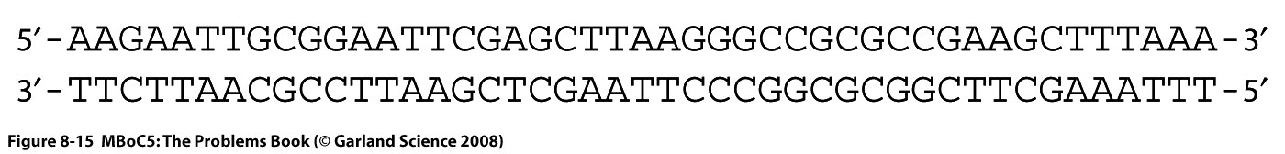

7 Линейный фрагмент ДНК обработали рестриктазой TaqI и нанесли на электрофорез, при этом получили два бэнда. Один двигался в районе 7 kb, а второй в районе 6 kb и при этом был в два раза ярче первого. Этот же фрагмент ДНК обработали рестриктазой PstI и так же разогнали на электрофорезе. При этом получили два одинаковых по яркости бэнда размером 9kb и 10 kb. При обработке этого фрагмента TaqI и PstI одновременно получают набор фрагментов 3kb, 6kb и 7 kb, при этом на электрофорезе самый короткий бэнд светится ярче остальных. Необходимо построить рестрикционную карту фрагмента ДНК.

8 Расскажите о клонировании фрагментов генома, используя перечисленные термины и по-возможности поясняя их значение
- Выделение ДНК
- Фрагментация ДНК
- Рестриктаза
- Вектор
- Плазмида
- Липкие концы
- Гомологичное спаривание
- Лигаза
- Репортерные гены
- Устойчивость к антибиотикам
- Репортерный ген LacZ, β-галактозидаза, Х-Gal
- Селективные среды
- Клеточные клоны
- Библиотека клонов
- Определение первичной последовательности ДНК

9 ДНК некоторых вирусов может встраиваться в геном хозяина. Вы исследуете структуру встроенной ДНК определенного вируса. Для этого вы получаете образцы ДНК свободного вируса и ДНК из клеток хозяина-носителя вируса. Эту ДНК вы гидролизуете рестриктазами, для которых вам известны сайты рестрикции (Рис. А). Далее вы разделяете полученные фрагменты при помощи электрофореза и визуализируете полосы (бэнды), соответствующие вирусной ДНК, при помощи Саузерн-блот гибридизации, используя в качестве зонда радиоактивно-меченную вирусную ДНК. Результат изображен на рис. В.
Попробуйте определить, в каком из отмеченных участков (а-е) происходит разрыв кольца при интеграции вируса в геном хозяина.
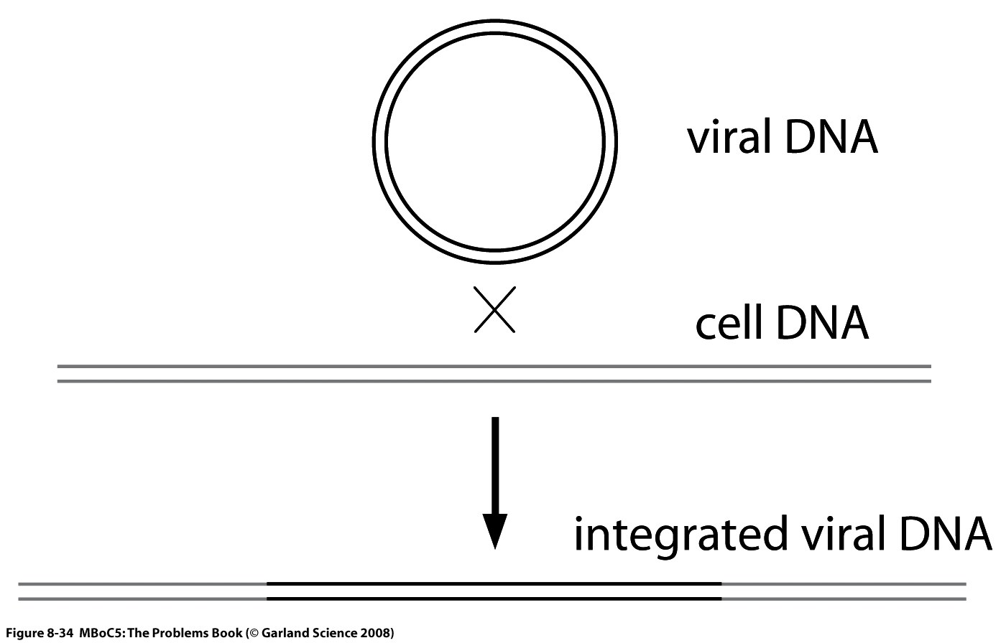
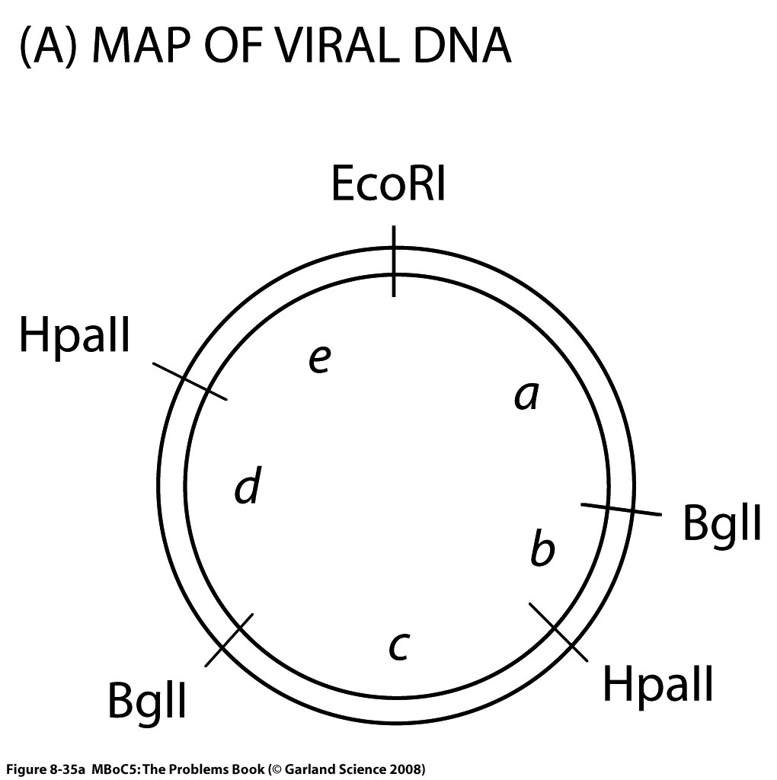
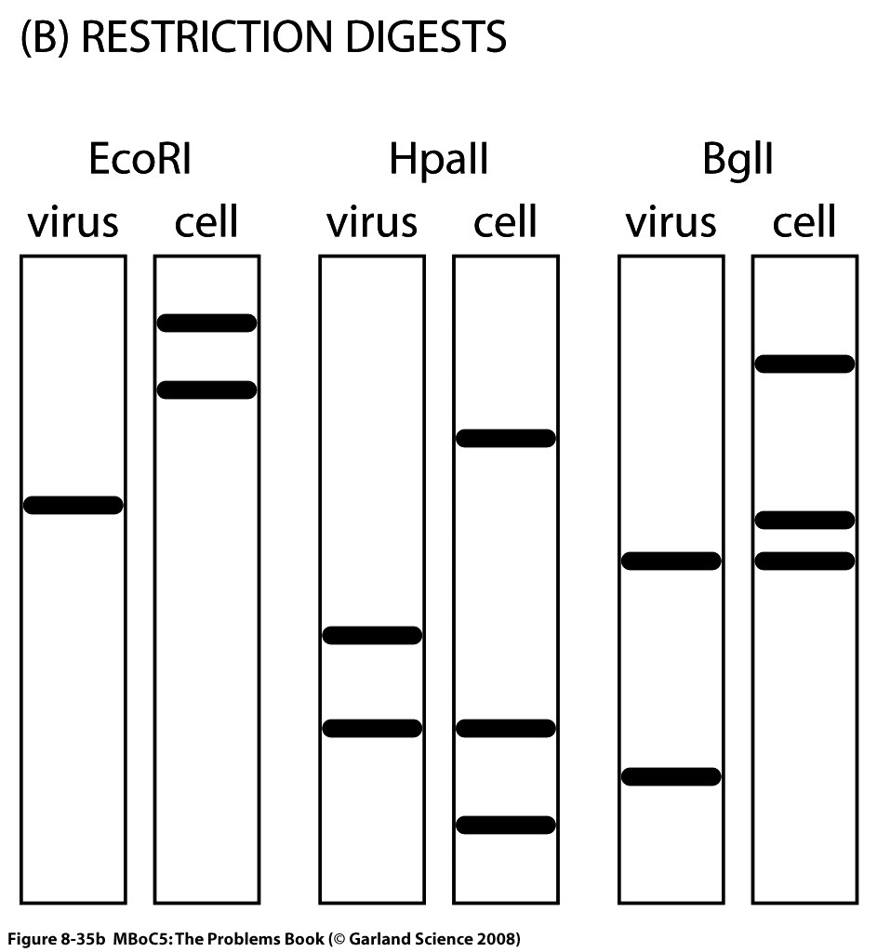

Контрольная работа № 3

- Место образования субъединиц рибосом, наблюдаемое в световой микроскоп, называется ____________
- ____________(у эукариот) и ______________(у прокариот) - последовательность нуклеотидов ДНК, кодирующая один полипептид.
- Ферменты, называемые ______________, присоединяют каждую аминокислоту к соответствующей молекуле тРНК, образуя молекулу ________________.
- Генетический код называют ______________, потому что большинство аминокислот представлено более чем одним кодоном.
- _____________ катализирует синтез РНК-копии на цепи ДНК в ходе процесса, называемого _____________.
- Субстратом для фермента_________________ являются дезоксирибонуклеозидтрифосфаты.
- Процесс транскрипции состоит из стадий: узнавание промотора, осуществляемое _______________, образование первой диэфирной связи или ____________, __________ и терминация.
- Для узнавания промотора необходим σ-фактор, который диссоциирует после ______________.
- _______ субъединица РНК-полимеразы обеспечивает прочное связывание с ДНК.
- В ___________ имеются два участка связывания молекулы тРНК: ___________, или Р-участок, удерживающий молекулу тРНК, присоединенную к растущему концу полипептидной цепи, и ______________ или А-участок, предназначенный для удерживания молекулы тРНК, нагруженной аминокислотой.
- Образование пептидной связи катализируется ферментом _________, каталитическая активность которой управляется крупной молекулой рРНК, входящей в состав ________ субъединицы рибосомы.
- Белки, называемые факторами __________, связываются со________-кодоном в А-участке рибосомы, в результате чего пептидилтрансфераза гидролизует связь, которая соединяет растущий пептид с молекулой тРНК.
- Во всех прокариотических клетках первую аминокислоту, с которой начинается любая белковая цепь, доставляет молекула особой _____________, узнающей кодон AUG и несущей аминокислоту _____________.
………………………………….
(14-19) Верны ли утверждения:
- Модифицированные нуклеотиды, особенно часто встречающиеся в молекулах тРНК, образуются в результате ковалентной модификации стандартных нуклеотидов перед их включением в РНК-транскрипты.
- Каждый комплекс аминокислоты с тРНК активирован не для его присоединения, а для присоединения очередной аминокислоты к растущей полипептидной цепи.
- Главная функция большой субъединицы рибосомы - связывание мРНК и различных тРНК; малая субъединица рибосомы катализирует образование пептидной связи.
- Поскольку стартовым кодоном для начала синтеза белка является AUG, то метионин обнаруживается только на N-концах полипептидных цепей белков.
- В любом месте двойной спирали ДНК обычно только одна цепь ДНК используется как матрица.
- В клетках бактерий транскрипцию РНК всех классов осуществляет РНК-полимераза одного типа, тогда как в клетках эукариот используются три разных типа РНК- полимераз.
……………………………..
- Схематически изобразите два противоположно направленных оперона E. coli и транскрипты с этих оперонов. Обозначьте кодирующие цепи, матричные цепи, их 5’ и 3' концы.
- Расскажите о регуляции Lac оперона E. Coli
- Перечислите основные этапы экспрессии про- и эукариотических генов.

Примеры вопросов для коллоквиума
- Принципы строения двойной спирали ДНК.
- Структура промоторов у про- и эукариот
- Аттенуация
- Рекогниция. Аминоацилирование tРНК.
- Редактирование РНК
- Современная схема репликации ДНК E.coli
- Гибридизация нуклеиновых кислот. Саузерн-блот. Нозерн-блот.
- ПЦР. Основной принцип, примеры использования в молекулярной биологии и медицине
- Предположим, мы отсеквенировали геном нового организма. Какую информацию можно получить на основании только анализа этой последовательности ДНК (без дополнительных экспериментальных процедур), а так же сравнивая ее с уже известными последовательностями из международных банков данных?
- Свойства генетического кода
- Субъединичный состав РНК-полимеразы E.coli.
- Аттенуация
- Центры рибосом E.coli.
- Современная схема репликации ДНК E.coli
- Процессинг мРНК
- Секвенирование ДНК по Сэнгеру.
- Рестриктазы. Примеры использования рестриктаз в различных мол. биол. методах
- Предположим, мы отсеквенировали геном нового организма. Какую информацию можно получить на основании только анализа этой последовательности ДНК (без дополнительных экспериментальных процедур), а так же сравнивая ее с уже известными последовательностями из международных банков данных?

Перечень вопросов к экзамену

- Определение предмета "молекулярная биология". Этапы развития. Основные открытия.
- Доказательства генетической роли нуклеиновых кислот.
- Хронология открытий, подготовивших создание Уотсоном и Криком модели двойной спирали ДНК.
- Нуклеозид, нуклеотид, полинуклеотид. Нерегулярные полимеры.
- Принципы строения двойной спирали ДНК. Виды ДНК.
- Параметры В-, А- и Z-форм ДНК.
- Виды РНК. Их роль в клетке.
- Классификация аминокислот.
- Первичная и вторичная структура белка.
- Третичная и четвертичная структура белка.
- Глобулярные и фибриллярные белки.
- Денатурация и ренатурация белков.
- Фолдинг белков. Шапероны. Шаперонины. Прионы.
- Основные биологические функции белков.
- Белки ферменты. Понятие о коферментах.
- Белки трансформаторы энергии.
- Регуляторная и рецепторная функции белков.
- Транспортная, питательная и энергетическая функции белков.
- Принципиальное строение биологической мембраны.
- Функции ДНК. Информационная емкость.
- Генетический код. Его основные свойства.
- Принципы транскрипции.
- Субъединичный состав РНК-полимеразы E.coli. Holo- и Core- фермент.
- Понятие об опероне.
- Особенности структуры промоторов у прокариот.
- Этапы транскрипции у прокариот.
- Регуляция транскрипции у бактерий.
- Негативная индукция. Позитивная индукция.
- Негативная репрессия. Позитивная репрессия.
- Аттенуация в регуляции экспрессии триптофанового оперона E.coli.
- Особенности транскрипции у эукариот.
- Множественность и специфичность РНК-полимераз эукариот.
- Понятие об экзонах и интронах .
- Cis-элементы транскрипции. Понятие об энхансерах .
- Trans-факторы транскрипции.
- Образование инициаторного комплекса транскрипции с участием РНК- полимеразы II.
- Процессинг mРНК эукариот:
- кепирование и полиаденилирование,
- сплайсинг и редактирование.
- Различные механизмы сплайсинга.
- Автосплайсинг.
- Trans-сплайсинг.
- Альтернативный сплайсинг.
- РНК-интерференция. si РНК. mi РНК.
- Строение иммуноглобулинов, их классификация и функции.
- Переключение классов иммуноглобулинов.
- Источники разнообразия антител.
- V-J рекомбинации при перестройке генов легких цепей иммуноглобулинов.
- V-D-J рекомбинации при перестройке генов тяжелых цепей иммуноглобулинов.
- Структура tРНК.
- Рекогниция. Аминоацилирование tРНК.
- Структура рибосом про- и эукариот. Центры рибосом E.coli.
- Образование инициаторного комплекса трансляции у прокариот.
- Этапы трансляции у прокариот. Белковые факторы трансляции.
- Регуляция трансляции на примере фага MS2.
- Образование rРНК и белков рибосом у E.coli.
- Образование рибосом у эукариот. Понятие о ядрышке.
- Принципы репликации ДНК.
- Доказательство полуконсервативного характера репликации.
- Ферментативная система синтеза ДНК in vitro. Активирование ДНК.
- ДНК-полимераза I из E.coli. Роль 3'→5' и 5'→3' гидролитических
- активностей.
- Схема непрерывной антипараллельной репликации Корнберга.
- Схема непрерывной параллельной репликации Кэрнса.
- Схема прерывистой антипараллельной репликации Оказаки.
- Сравнительная характеристика ДНК-полимераз I, II и III(core) из E.coli.
- ДНК-полимераза III*, holo-фермент. Их функции.
- Схема размножения фага М13 и доказательство наличия РНК-затравки при репликации ДНК.
- Модель «катящегося колеса».
- Праймаза и праймосома.
- Проблема денатурации матрицы при репликации ДНК . SSB. Геликазы.
- Принципы работы и биологические функции топоизомераз.
- Современная схема репликации ДНК E.coli .
- Репликация ДНК аденовируса человека.
- Репликация митохондриальной ДНК млекопитающих.
- Особенности репликации ядерных ДНК эукариот. Полирепликонность.
- Проблема недорепликации 3'-концов линейных молекул.
- Теломеры и теломераза .
- Основные репарабельные повреждения в ДНК и принципы их исправления.
- Общая характеристика гистонов.
- Нуклеосомный, супербидный, петлевой уровни компактизации ДНК эукариот. Метафазная хромосома.
- Геномы и кариотипы. Размеры и количество генов у разных таксонов.
- Гены "домашнего хозяйства" и гены "роскоши".
- Основы метода ренатурации ДНК в изучении структуры генома эукариот.
- Сателлитная ДНК. Особенности состава. Локализация в геноме. Палиндромы. Роль обращенных повторов в геноме.
- Умеренные повторы в геноме. Уники.
- Понятие о мобильных генетических элементах. Классификация мобильных генетических элементов по механизму перемещения.
- Вирус иммунодефицита человека: структура провируса, белки, кодируемые
вирусом.
- Особенности ретровирусоподобных (LTR-содержащих) ретротранспозонов
- Механизм обратной транскрипции ретровирусов и LTR – содержащих
ретротранспозонов.
- Ретропозоны, не содержащие LTR (LINE и SINE элементы).
- Особенности организации ДНК-транспозонов. Примеры про- и эукариотических ДНК-транспозонов. Механизм интеграции ДНК-транспозонов в геном.
- Эффекты встройки мобильных элементов. Значение мобильных элементов в эволюции.
- Этапы понимания молекулярных механизмов канцерогенеза.
- Многостадийность опухолевой трансформации. Основные этапы.
- Понятие онкогена и протоонкогена. Вирусные и клеточные онкогены. Ras онкоген, Myc онкоген. Механизмы активации протоонкогенов.
- Гены-супрессоры опухолеобразования.
- Общие принципы клонирования ДНК.
- Гель-электрофоретическое фракционирование нуклеиновых кислот и белков.
- Использование антител для детекции белков. Вестерн-блот.
- Гибридизация нуклеиновых кислот. Саузерн-блот. Нозерн-блот.
- Секвенирование ДНК по Сэнгеру.
- Полимеразная цепная реакция.

7. Учебно-методическое и информационное обеспечение дисциплины

а) основная литература:
- Альбертс Б. и др. Молекулярная биология клетки. М. Мир. 1994.
- Уилсон Дж., Хант Т. Молекулярная биология клетки: Сборник задач: Пер. с англ. - М.: Мир, 1994
- М. Сингер, П. Берг Гены и геномы (в 2-х томах) М. Мир. 1998
- Жимулев И.Ф. Общая и молекулярная генетика. – Новосибирск, Сибирское университетское издательство, 2003.
- Люин Б. Гены. М.: Бином. Лаборатория знаний. 2011.
б) дополнительная литература:
- С. Примроуз, Р. Тваймен Геномика. Роль в медицине. Бином. Лаборатория знаний. 2008.
- С. Н. Щелкунов Генетическая инженерия Сибирское университетское издательство 2004
- С. В. Разин, А. А. Быстрицкий. Хроматин. Упакованный геном. Бином. Лаборатория знаний. 2009 г.
- В.А.Гвоздев. Механизмы регуляции активности генов в процессе транскрипции. СОЖ 1996 №1
- Ратнер В.А. Генетика, молекулярная кибернетика: личности и проблемы. - Новосибирск: Наука, 2002. 272 c. http://lib.walla.ru/djvu/dbp45.zip
- Ратнер В.А. Хроника великого открытия: идеи и лица // Природа. 1998. № 4. С. 68-79. http://vivovoco.rsl.ru/VV/PAPERS/NATURE/GENECODE.HTM
- Ратнер В.А. Хроника великого открытия: идеи и лица // Природа. 2000. № 6. С. 22-30. http://vivovoco.astronet.ru/VV/JOURNAL/NATURE/06_00/CODE/CODE.HTM
- Ратнер В.А. Генетический код как система // Соросовский образовательный журнал. 2000. Т. 6. № 3. С. 17-22. http://www.pereplet.ru/nauka/Soros/pdf/0003_017.pdf
- А.С.Спирин. Биосинтез белка: инициация трансляции. СОЖ 1999 №5
- Л.П. Овчинников. Что и как закодировано в мРНК. СОЖ 1998 №4
- С.Г. Инге-Вечтомов. Трансляция как способ существования живых систем, или в чем смысл «бессмысленных» кодонов. СОЖ 1996, №12
- О.О.Фаворова. Строение транспортных РНК и их функция на первом (предрибосомном) этапе биосинтеза белков. СОЖ 1998 №11
- В.Н. Сойфер Репарация генетических повреждений. СОЖ 1997 №8
- В.А.Гвоздев Подвижная ДНК эукариот. Часть 1. структура, механизмы перемещения и роль подвижных элементов в поддержании целостности хромосом. СОЖ 1998 №8
- В.А.Гвоздев Подвижная ДНК эукариот. Часть 2. Роль в регуляции активности генов и эволюции генома СОЖ 1998 №8
- Г.М.Дымшиц Нерадиоактивно меченые олиго- и полинуклеотидные зонды – инструмент изучения структуры генома и диагностики СОЖ т.7, №9, 2001
- И.Б.Лещинская Генетическая инженерия. СОЖ 1996 №1
- Н.К.Янковский Молекулярно-генетические методы в руках детектива, или опыт исследования останков семьи последнего российского императора СОЖ 1996

в) программное обеспечение и Интернет-ресурсы:
- Жимулев И.Ф. Общая и молекулярная генетика pdf-версия учебника – url: http://www.nsu.ru/education/biology/genetics/
- Колесникова Т.Д. Подборка литературы для самостоятельного чтения и выполнения домашних заданий: http://engrailed.narod.ru/molbiol/

8. Материально-техническое обеспечение дисциплины

- Лекционная аудитория (наличие доски обязательно).
- Ноутбук, медиа-проектор, экран.
- Программное обеспечение для демонстрации слайд-презентаций.
- Аудитории для проведения семинаров.

Программа составлена в соответствии с требованиями ФГОС ВПО с учетом рекомендаций прооп ВПО по направлению «020400 Биология», а также в соответствии с Образовательным стандартом высшего профессионального образования, принятом в Федеральном государственном образовательном бюджетном учреждении высшего профессионального образования Новосибирский государственный университет.

Авторы: Дымшиц Григорий Моисеевич,
докт. биол. наук, профессор КМБ ФЕН НГУ, зав. лабораторией ИЦиГ СО РАН

Колесникова Татьяна Дмитриевна, канд. биол. наук, доцент КМБ ФЕН НГУ, с.н.с. ИМКБ СО РАН

Рецензент (ы)

Программа одобрена на заседании
(Наименование уполномоченного органа вуза (УМК, НМС, Ученый совет)
от ___________ года, протокол № ________

